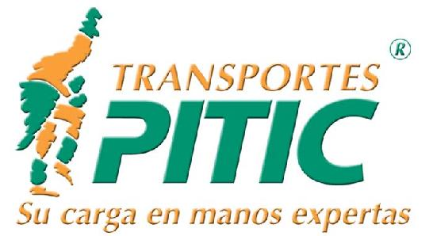 | TRANSPORTES PITIC S. A DE C. V. | REVISÓ: A.A.L.S. Coord. Calidad
 | Políticas de recepción de  Unidades a taller | APROBO:A.C.Q. Dir. Transporte

La recepción de unidades de Pitic para servicio de taller de tecnología Diesel queda de la siguiente manera:

Horario de Recepción de unidades: Durante todo el día.
Horario de Entrega de unidades al ser asegurados por mantenimiento:
Durante el día cuando las unidades estén listas.

Recepción de unidades después de las 10:00 A.M.:
En este horario se recibirán por parte de taller pero sin compromiso de que estas puedan salir en el mismo día.
Esta quedara ajustable a según el comportamientos de tractos en taller.

Unidades en ruta:
Estas unidades se les darán prioridad sobre las recibidas en taller quedando en el entendido que estas desplazaran a otras unidades ya recibidas.

El horario de taller es el siguiente:
8:30 A.M. a 12:00 P.M. y de 2:00 P.M. a 6:00 P.M. de lunes a viernes
8:30 A.M. a 12:30 P.M. el día sábado.

El supervisor de mantenimiento y jefe de taller harán la recepción-entrega de estas unidades a través de check list ya elaborados por ambas partes.

Se harán revisiones de entrega para verificar que estas cumplan con los trabajos solicitados por parte del operador.

